OOP

mit

Java

Version: 1.11.2016

# Vorbereitung einer Arbeitsumgebung

### Installationen:

Voraussetzungen: Windows 7/Windows 10

* Java 2 SDK Version 1.8

Starten Sie „jdk-8u101-windows-x64.exe“; als Zielordner wählen Sie C:\Programme

* Java Hilfe

Entpacken Sie die Datei „jdk-8u111-docs-all.zip“ und die Datei „javafx-8u111-apidocs.zip“in den Ordner „C:\Programme\Java\“.

* Eclipse

Entpacken Sie die Datei „eclipse-SDK-4.6.0-win32-x86_64-distro-2.4.0.zip“ in „C:\Programme“.

Für zukünftige Arbeiten sollte der Ordner „D:\Java\workspace“ angelegt werden.

Nach dem Start muss Eclipse noch mit dem richtigen JDK verbunden werden. Dazu wählt man in Eclipse das Menü Window🡪Preferences. Danach in der Baumansicht Java🡪Installed JREs und dann Add….

Einstellungen wie folgt ändern:

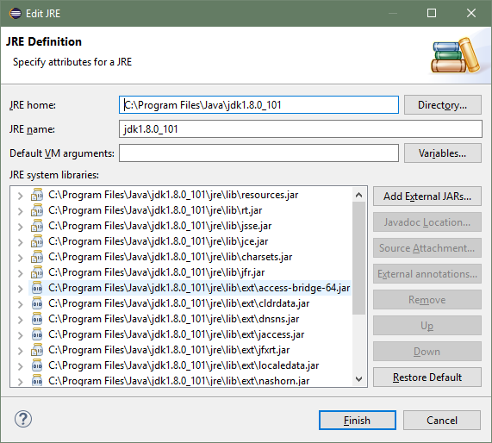

* Online Buch „Java ist auch eine Insel“

Entpacken Sie die Datei „galileocomputing_javainsel10.zip“ in ein Verzeichnis Ihrer Wahl.

# Entwicklungszyklus für Java Programme

Idee/Auftrag

Editor (Eclipse)

Compiler (javac)

Interpreter (java oder javaw)

Java Virtual Machin (JVM)

Java Runtime Environment (JRE)

Debugger (Eclipse)

Fertiges Produkt

*.java-Dateien

*.class-Dateien

*.jar-Dateien

# Java Sprachelemente

# Das HalloWelt-Projekt

In Eclipse wählen sie „File🡪New🡪Project🡪Java Project. Im folgenden Dialog braucht man nur den „Project Name: HalloWelt“ einzugeben und dann „Finish“ auszuwählen. Mit einem Rechtsklick auf den „HalloWelt“ Projektordner kann man „New🡪Class“ wählen.

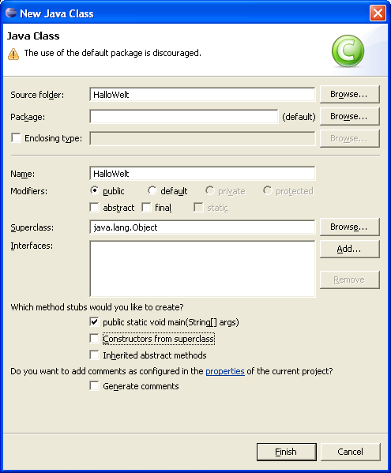

Es muss nur noch eine Zeile Code und nach Wunsch einige Kommentare ergänzt werden:

public class HalloWelt {

public static void main(String[] args) {

System.out.println("Hallo Welt!");// Ausgabe an Konsole

}

}

Nun kann das Programm über das Menü „Run🡪Run As🡪Java Aplication“ gestartet werden.

An der Konsole erscheint die Ausgabe: Hallo Welt!

### Übungsaufgaben

1. Ein Benutzer des Programms wird das Programm nicht über Eclipse starten wollen. Prüfen Sie, wie Sie das Programm mit Hilfe der Eingabeaufforderung starten können.
2. Schreiben Sie eine Batchdatei, die das Programm mit einem Doppelklick im Explorer startet.
3. Kompilieren Sie Ihr Programm von Hand indem Sie an der Eingabeaufforderung javac aufrufen. Vergleichen Sie die Codegrösse mit der von Eclipse kompilierten Version. Was passiert, wenn Sie javac mit der Option –g:none aufrufen?
4. Wie kann man an der Eingabeaufforderung die Version des JDK erfahren?
5. Wie kann man die Schriftart der Eingabeaufforderung ändern?

# HalloWeltWin Projekt

Die Ausgabe soll nun in der Titelzeile eines Fensters angezeigt werden. In Eclipse wählen sie „File🡪New🡪Other… JavaFX Project.Legen Sie, wie oben beschrieben ein neues Projekt mit Namen HalloWeltWin an. Benennen Sie die Klasse „Main“ mit Hilfe der Menübefehle Refactor 🡪 Rename in „HalloWeltWinApp“ um. Ergänzen Sie in der start-Methode folgenden Code:

primaryStage.setScene(scene);

primaryStage.setTitle("Hallo Welt"); // <-- Zeile ergänzen!

primaryStage.show();

Verwenden Sie beim Editieren möglichst die Punkt-Hilfe und das automatische Ergänzen der Importanweisungen.

### Übungsaufgaben

1. Wie unterscheidet sich in Java ein Blockkommentar von einem Zeilenendekommentar?
2. Setzen Sie einen Breakpoint in der ersten Zeile des Programms. Starten Sie das Programm im Debugger. Prüfen Sie den Wert der Variablen primaryStage.

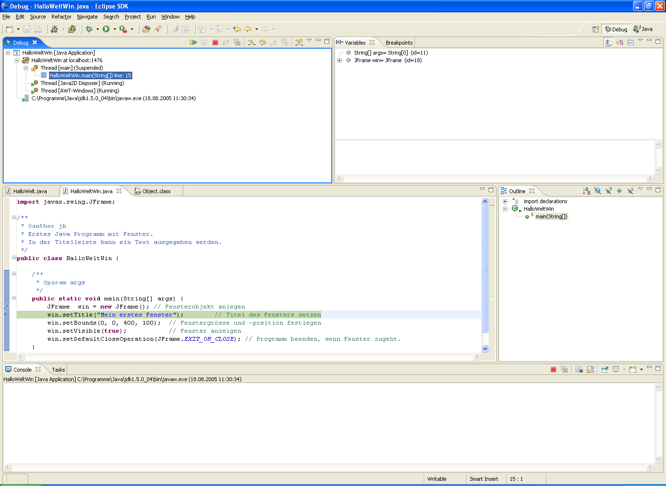

Welche Aufgaben erfüllen diese Icons im Debugger?

Prüfen Sie alle und machen Sie sich die Unterschiede bewusst.

1. Verändern Sie die Werte der Variablen win.title.value im Debugger.
2. Welche Auswirkung hat eine Änderung der Variablen win.x oder win.y?
3. Wo ist der Ursprung des Window-Koordinatensystems?
4. In welche Richtung verlaufen die Achsen?
5. Exportieren Sie das Projekt in eine jar-Datei. Funktioniert ein Doppelklick auf die Datei? Prüfen Sie den Inhalt der jar-Datei.

Lesen Sie in „Java ist auch eine Insel“ die entsprechenden Kapitel und beantworten Sie die Fragen.

### Kapitel 1

1. Wann wurde die Programmiersprache Java erfunden? Wer (welche Firma, welche Personen) war daran beteiligt?
2. Was versteht man unter Byte-Code und wo ist er gespeichert?
3. Warum tauchen in dem obigen Bild keine *.exe-Dateien auf?
4. Erläutern Sie den Begriff „Garbage Collector“ in Zusammenhang mit der Programmiersprache Java.
5. Bei der Verwaltung des Arbeitsspeichers wird häufig von Heap-Bereich und Stack-Bereich gesprochen. Erläutern Sie dieses Konzept. (Wikipedia🡪Dynamischer Speicher)
6. Welcher Java Befehl holt sich Speicherplatz aus dem Heap?
7. Unterstützt Java das Konzept des Range-Checking?
8. Wann erzeugt ein Java Programm eine Exception?
9. Was versteht man unter dem Begriff Plattformunabhängigkeit?
10. Besonders Betriebssystemabhängige Aufgaben lassen sich in Java nicht programmieren. Wie lassen sich die Einschränkungen umgehen?
11. Erläutern Sie den Unterschied zwischen einem Java-Applet und einer Java-Applikation.
12. Was sagt Ullenboom zur Verwandschaft von Java und JavaScript?

# HalloWeltWin2 Projekt

Das HalloWeltWin2 Projekt erlaubt die Ausgabe von Text und Bild im Fenster (nicht nur in der Titelleiste). Ändern Sie in der start-Methode folgenden Code:

BorderPane root = FXMLLoader.load(getClass().getResource("Form.fxml"));// <- Ändern!

Scene scene = new Scene(root, 400, 400);

scene.getStylesheets().add(getClass().getResource("application.css").toExternalForm());

Legen Sie über einen Rechtsclick auf das application-Package New 🡪 Other… New FXML Document ein neues FXML-Dokument an:

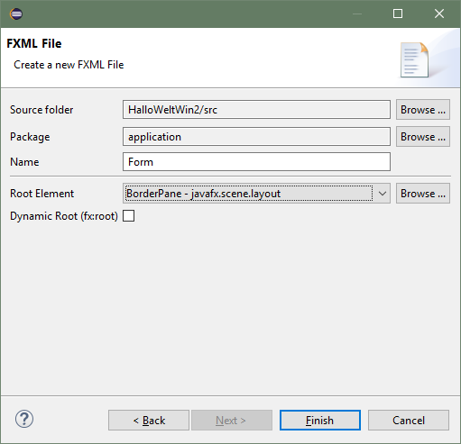

Öffnen Sie mit einem Rechtsclick auf „Form.fxml“ die erstellte Datei in Scene-Builder. Fügen Sie einen „ImageView“ im Center-Bereich und ein „Label“ im Bottom-Bereich ein. Experimentieren Sie mit unterschiedlichen Schriftarten und Farben. Speichern Sie „Form.fxml“. Prüfen Sie Ihr Java-Programm.

# Konventionen in Java

Ähnlich wie in der „realen Welt“ sollte man sich bei der Programmierung ebenfalls um einen guten Ton bemühen.

esisteinunterschiedobichalleskleinundzusammenschreibe ODER

leserlich_formatiere_sodass_mein_Code_besser_nachvollzogen_werden_kann

#### Klassen und Interfaces

* Erster Buchstabe immer groß
* „UpperCamelCase“ anwenden. Wenn mehrere Worte in einem Identifier verbunden werden, sollten die Anfangsbuchstaben groß geschrieben werden.
* Für Klassen Nomen verwenden (Hund, Katze...)
* Für Interfaces Adjektive verwenden (Essbar...)

#### Methoden

* erster Buchstabe immer klein.
* „lowerCamelCase“ anwenden.
* Methodennamen sollten Kombinationen aus Verben und Nomen darstellen. So kann am besten beschrieben werden, wozu die Methode dient. Gute Beispiele findet man natürlich in der Java API.
* Bsp.: getTasche(), fuelleTasche( ... )

#### Variablen

* wie bei Methoden "lowerCamelCase" und erster Buchstabe immer klein.

#### Konstanten

* Konstanten werden erzeugt, indem man Variablen static und final deklariert.
* Sie werden nur in Großbuchstaben geschrieben und einzelne Worte werden durch Unterstrich voneinander getrennt.
* Bsp.: MAX_MENGE

# Primitive Datentypen Java

|  |  |  |  |
| --- | --- | --- | --- |
| Datentyp | Größe | Wetebereich | Beschreibung |
| boolean | JVM-Spezifisch | true / false | Boolescher Wahrheitswert |
| char | 16 bit | 0 ... 65.535 (z. B. 'A') | Unicode-Zeichen (UTF-16) |
| byte | 8 bit | -128 ... 127 | Zweierkomplement-Wert |
| short | 16 bit | -32.768 ... 32.767 | Zweierkomplement-Wert |
| int | 32 bit | -2.147.483.648 ... 2.147.483.647 | Zweierkomplement-Wert |
| long | 64 bit | -9.223.372.036.854.775.808 ... 9.223.372.036.854.775.807 | Zweierkomplement-Wert |
| float | 32 bit | +/-1,4E-45 ... +/-3,4E+38 | Gleitkommazahl (IEEE 754) |
| double | 64 bit | +/-4,9E-324 ... +/-1,7E+308 | Gleitkommazahl doppelter Genauigkeit (IEEE 754) |

# Übungsaufgaben Zahlensysteme:

1. **Berechnen Sie den Dezimalwert folgender Vorzeichenbehafteter 8-Bit-Dualzahlen:**

a) 0111 1010(2) b) 1101 0110(2) c) 1111 1001(2) d) 0011 0011(2)

1. **Berechnen Sie den Dezimalwert folgender 32-Bit-Hexadezimalzahlen:**

a) 15B(16) b) 3D(16) c) A3(16) d) Affe(16)

1. **Übertragen Sie folgende Dezimalzahlen in die Dualwerte und Hexadezimalwerte:**

a) 3786(10) b) 14876(10) c) 1024(10)

1. **Übertragen Sie die Dualzahlen in das Hexadezimalsystemzahlen:**

a) 1101111010(2) b) 1010110(2) c) 1111111001(2) d) 1100110011(2)

1. **Übertragen Sie die Hexadezimalzahlen in Dualzahlen:**

a) 14F5B(16) b) AB3D(16) c) 5EA3(16) d) 9C23(16)

1. **Addieren Sie folgende Dualzahlen (schriftlich) und konvertieren Sie das Ergebnis in eine Dezimalzahl:**

a) 1110(2) + 1001(2) b) 110111(2) + 101110(2) c) 1010110(2) + 1100111(2)

1. **Subtrahieren Sie folgende Dualzahlen (schriftlich) und konvertieren Sie das Ergebnis in eine Dezimalzahl:**

a) 110111(2) - 11010(2) b) 1100110(2) - 111001(2) c) 101010(2) - 1111101(2)

1. **Multiplizieren Sie folgende Dualzahlen (schriftlich) und konvertieren Sie das Ergebnis in eine Dezimalzahl:**

a) 111(2) * 1011(2) b) 1010(2) * 110011(2) c) 111(2) * 1101(2)

1. **Dividieren Sie folgende Dualzahlen (schriftlich) und konvertieren Sie das Ergebnis in eine Dezimalzahl:**

a) 10010001(2) : 101(2) b) 1101100110(2) : 1010(2) c) 1111111001(2) : 1110001(2)

# Übungsblatt 1 Java

### Abholzen für die New York Times

Wir nehmen hier einmal an, dass die Sonntagsausgabe der New York Times eine Auflage von ca. 2 Millionen hat, wobei jedes Exemplar etwa 2 kg wiegt. Es wird nun die interessante Frage gestellt:

Wie viele Bäume müssen für die Sonntagsausgabe dieser Zeitung gefällt werden, wenn wir annehmen, dass ein Baum ungefähr eine Tonne Papier liefert?

Schreibe ein Java Programm mit der Ausgabe:

Die Sonntagsausgabe der NY Times kostet ??? Bäumen das Leben.

### Kettenbruchentwicklung von Pi

Die Zahl Pi lässt sich auf sechs Stellen genau mit der folgenden Kettenbruchentwicklung berechnen:

1

Pi = 3 + -----------------------------

1

7 + ------------------------

1

15 + ------------------

1

1 + -------------

1

292 + ------

2

### Umwandlung einer Dezimalzahl in das Dualsystem

Die Zahl 68 soll Beispielhaft mit Hilfe des Zigeuneralgorithmus in das Dualsystem umgerechnet werden. Schreibe ein Java Programm mit der Ausgabe:

Die Dezimalzahl: 68 ist im Dualsystem: ……

Prüfen Sie auch andere Zahlen.

### Umrechnung Fahrenheit nach Celsius

Für die Umrechnung von der Temperatur gilt folgender Zusammenhang:

°C = (5/9)(°F-32)

Ausgabe mit 3 Werten.

Fahrenheit: 0.0 Celsius: -17.77777777777778

Fahrenheit: 40.0 Celsius: 4.444444444444445

Fahrenheit: 80.0 Celsius: 26.666666666666668

Ergänzen Sie eine Benutzereingabe.

Lösen Sie die Aufgabe auch für die umgekehrte Umrechnung.

Lösen Sie das Problem der DM 🡪 € Umrechnung.

# Übungsblatt 2 Java

1. **Ausgabe eines Menüs**

Erstellen Sie ein Programm (Projektname Menu), das folgendes Menü ausgibt:

Hauptmenü

=========

(A) Ändern

(B) Beenden

(E) Eingeben

(L) Löschen

Was wünschen Sie zu tun?

Wenn der Benutzer eine Eingabe gemacht hat, soll der Bildschirm gelöscht werden (Ausgabe von 24 Leerzeilen) und der gewählte Befehl angezeigt werden. Wurde der Befehl "Beenden" gewählt, so beendet sich das Programm. Bei einer ungültigen Auswahl wird eine Fehlermeldung angezeigt.

1. **Erlaubte und unerlaubte Variablennamen**

Streichen Sie unerlaubte Variablennamen heraus

hans_im_glueck

7_und_40_elf

______mittelstreifen

karl_iv

null_08

drei_*_hotel

abc_schuetze

kündigung

KINDERGARTEN

1. **Überprüfungen mit logischen Operatoren**

Welcher Ausdruck wäre in Java erforderlich, um zu überprüfen,

1. ob der Wert der Variablen a im Intervall [-20,100] liegt,
2. ob der Wert der Variablen x negativ ist, aber zugleich auch der Wert der Variablen y im Intervall von [5,30] liegt,
3. ob der Wert der ganzzahligen Variablen z ungerade ist und zugleich auch durch 3 und 5 teilbar ist,
4. ob der Wert der ganzzahl-Variablen jahr ein Schaltjahr ist,
5. ob der Wert der char Variablen antwort weder das Zeichen 'j' noch das Zeichen 'J' enthält,
6. ob der Wert der int Variablen zaehler nicht im Intervall [5,25] liegt.
7. **Division mit beliebiger Genauigkeit**

Eine Zahl x ist durch eine Zahl y zu dividieren. Dabei soll keine Fließkommadivision, sondern nur Ganzzahldivisionen durchgeführt werden. Die Anzahl der Nachkommastellen soll im Bereich von 0 bis 500 frei wählbar sein.

Z. B. 10 / 897 auf 60 Stellen genau = 0.011148272017837235228539576365663322185061315496098104793756